基于SOA的区域卫生信息平台案例分析
- 政策与现状
国务院在《关于深化医药卫生体制改革意见》中明确提出要大力推进医药卫生信息化建设。将建立以人为本、实用共享的医药卫生信息系统作为深化医药卫生体制改革、建设服务型政府、促进实现医药卫生事业健康发展的重要手段和技术支撑。在2009年，以卫生部和国务院医药卫生体制改革领导小组为核心力量推动，我国各级医疗组织已经有意识的逐步建立标准化健康档案，建设以健康档案为基础的区域卫生信息平台。这是一个全新的，具有中国特色的卫生信息化建设理念，它为解决我国卫生领域长期困难的“信息孤岛”、“信息烟囱”问题提供了系统性的解决方案和长远的战略发展思路。
而在明确思路的前提下，摆在更多医疗卫生组织的问题是，如何在新的区域卫生信息化建设模式下，通过建设区域卫生信息平台，实现医疗卫生机构之间的互联互通、信息共享机制？这是当前推进医药卫生信息化建设任务中亟需研究解决的重点问题，也是推动区域卫生协同，提高全民医疗水平的国计民生大事。
锐易特软件作为由国内领先的信息整合中间件企业，长期以来和众多医疗行业合作伙伴，共同致力于区域卫生信息平台的研究与建设。为了与广大的医疗行业用户共享经验，我们特别在实际案例中甄选并总结了具有普遍性和共通性的“区域卫生信息平台案例分析”，它将以医疗行业的实际需求和应用现状为背景，为您全面剖析区域卫生信息平台的建设之道。

- 场景描述
本典型案例的演示场景中，包含了HealthCenter、Hospital A、Hospital B、Hospital C四种主要角色。其中，HealthCenter是某省级中心城市的卫生局。Hospital A、Hospital B、Hospital C分别是隶属于HealthCenter管理的医院。在关键IT应用方面，HealthCenter拥有门户应用系统和后台数据中心。Hospital A、Hospital B、Hospital C医院均有自己的HIS等业务系统。它们分别为不同厂商基于不同技术开发而成。具体为：Hospital A和Hospital C的HIS系统是基于J2EE开发，Hospital B的HIS系统是基于.NET开发。由于历史遗留原因，Hospital A的应用代码不能进行更改，Hospital B和Hospital C的HIS系统可以进行扩展开发。
图1：案例背景结构图
在深化医疗改革的大背景下，HealthCenter卫生局与Hospital A、Hospital B、Hospital C之间存在数据共享互通、流程优化整合以及应用功能相互调用的需求。本案例旨在呈现基于SOA架构的理念，如何通过锐易特的产品和解决方案，建立HealthCenter、Hospital A、Hospital B、Hospital C所在城市的区域卫生信息平台。

- 技术方案
区域卫生信息平台是指以区域内健康档案信息的采集、存储为基础，连接区域内各类医疗卫生机构及各类业务应用系统，实现互联互通、信息共享和联动协同工作的区域卫生数据中心和公共服务信息平台。因其跨机构、跨组织甚至跨区域的业务特点，它必须具备开放、可扩展、可分步实施的灵活基础架构。而SOA以及支撑SOA架构实现的企业服务总线无疑是最佳选择。根据这样的思路，我们将本方案的总体系统架构分为应用接入层、专业服务提供层、基础服务提供层、资源层、基础设施层，其中通过门户实现统一用户接入。
资源层主要包括健康档案库、数据中心其他数据资源、医疗机构服务资源、医疗机构信息资源目录等所有重要的业务资源。基础服务提供层会将资源中的资源封装为服务，接入企业服务总线。基于SOA思想实现的核心服务组件，为各个服务点提供了透明的服务接入方式，使各个服务点的业务应用系统可以使用自己的方式、自己的编程语言实现对服务平台上各界面服务的调用。
锐易特自主知识产权的RES Infomatic Service Bus企业服务总线在整个技术架构中，负责接入各种服务资源，通过统一服务接口使得各种服务或应用与服务之间可以相互方便访问，以星形结构替代了原来各服务之间的点对点结构，极大地优化了系统连接架构，降低了系统集成的复杂度。具体可参见图2的SOA体系结构图：
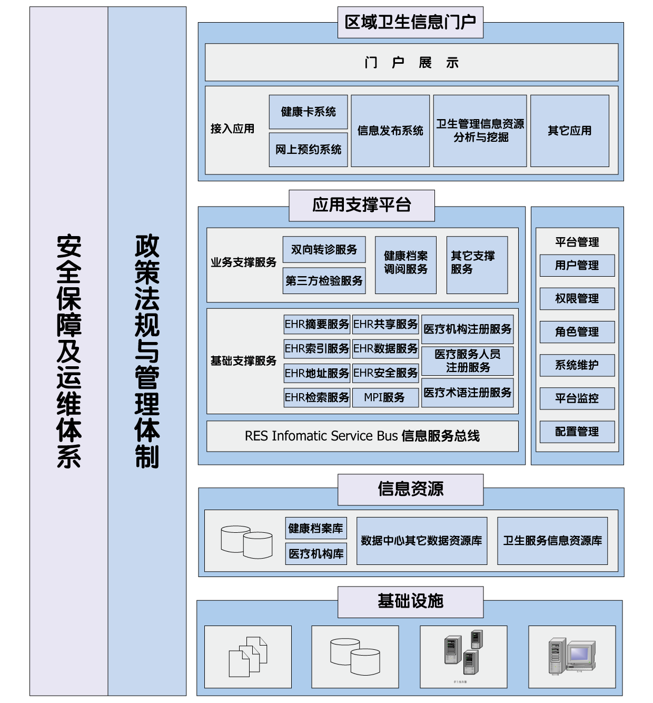
图2：区域卫生信息平台SOA体系结构图
通过对区域卫生信息平台的业务需求进行分析，对其体系的业务流程进行梳理，我们分别在Hospital A、Hospital B、Hospital C三家医院抽取出健康档案上传、转院服务、网上预约、病历详情查询等服务，在HealthCenter卫生局门户抽取出健康档案加载、转院协同、健康档案查询、病历详情路由、网上预约等服务，用以实现之前提到的健康档案统一、转院自动化以及门户集中网上预约的卫生医疗行业的需求。下图为区域卫生信息平台的逻辑部署图。
图3：区域卫生平台部署图
通过RES Infomatic Service Bus企业服务总线构筑的区域卫生信息平台，在信息共享与互通方面的核心功能表现为：
- 健康档案数据共享
健康档案(EHR：Electronic Healthcare Records)是以居民个人健康为核心、贯穿整个生命过程、涵盖各种健康相关因素、实现信息多渠道动态收集、满足居民自身需要和健康管理的信息资源。
目前我国居民的健康档案均分散在各个医院中，信息重复甚至可能错误。这既不能保证健康信息的全面性和完整性，还会使医疗诊断的准确性和工作效率受到相应制约。因此，健康档案的整合统一可谓势在必行。
通过下图，您可以看到居民健康档案的存储现状：
图4：居民健康档案现状分布图
区域卫生信息平台的构建，可以将分散在不同医院的健康档案数据整合为一个逻辑完整的信息整体，以满足与其相关的各种机构和居民的需要。在本模拟场景中，整合后的居民健康档案将统一存放在HealthCenter处，Hospital A、Hospital B、Hospital C医院均可调用健康档案。同时，Hospital A、Hospital B、Hospital C还将根据居民就诊情况，时时与HealthCenter发生健康档案的更新数据传递。下图为区域卫生信息平台健康档案整合示意：
图5：居民健康档案整合后的分布图
区域卫生信息平台，将解决我国卫生信息系统处于信息孤岛和信息烟囱的状态，实现基本业务系统的信息交换，并在此基础之上完成信息共享和业务协同。可以说，区域卫生信息平台的搭建，在HealthCenter与Hospital A、Hospital B、Hospital C医院之间实现了一个信息的高速通道。
- 病人转院信息共享
在医疗卫生领域，医疗卫生服务在一定程度上是相对孤立的，各家医院都建立了自己的信息系统。由于初始建立时没有整个医疗行业的统筹规划，各个医院的信息系统均由不同的厂商基于不同的技术实现，即使拥有业务普遍性，但同时又存在极大的技术差异。正如本模拟场景中设定，Hospital A、Hospital B、Hospital C均有自己的HIS系统，Hospital A和Hospital C的HIS系统基于J2EE开发，Hospital B医院的HIS系统是基于.NET开发。在它们之间，一旦病人在诊疗过程中进行转院，相互之间的数据共享与传递便成了问题，偶有的接口也仅是采用点对点的方式，这就直接导致了病人转院等相关信息的流转需要手动方式解决，无形中增添了很多不必要的工作。从下图，您可以看到目前病人转院时信息流转的现状。
图6：各医院转院现状
为了有效的整合卫生信息资源，简化医院与医院之间业务交叉的互操作，使整个医疗系统均能提供高水平的卫生信息服务。我们通过医域卫生信息平台的搭建，使得类似转院操作，可以通过如下的方式解决，详见图7：系统整合后的转院结构图。
图7：系统整合后的转院结构图。
通过企业服务总线，区域卫生平台的转院服务搭建转入医院和被转入医院中间的桥梁，将相关信息直接同步到被转入医院，甚至部分信息可以直接共享，以完成转院等自动化操作。
- 网上预约等公共功能待整合
在互联网为人们的工作和生活提供极大方便的大环境影响下，已有许多医院推出了针对患者的公共服务，例如业务介绍、医师介绍、网上预约、网上投诉等功能，但由于每家医院提供的服务不同，居民还需要一一登录查询才能做出准确的就诊判断。区域卫生信息平台的出现，整合了居民所在省市辖区的所有医疗资源，它所提供的网上预约功能使居民可以按自己的需要任意选择，并进行对比，从而做出最佳选择。
图8：网上预约现状
案例中通过HealthCenter搭建的区域卫生信息平台统一门户，将Hospital A、Hospital B、Hospital C三家医院的网上预约功能整合统一在卫生平台上展现，这样居民可以通过平台上针对所有医院进行网上预约、取消等功能。而Hospital A、Hospital B、Hospital C也可在自身的应用系统中查询到居民基于区域卫生信息平台进行的预约通知，这既简化了居民的预约操作，也减轻了医院在预约功能实现上的信息化投入。
图9：整合后的网上预约示意图
总的来说，采用RES Infomatic ServiceBus 作为核心基础构件的区域卫生信息平台 SOA架构的解决方案，有效的融合分散的医疗卫生资源，为解决居民看病难看病贵的问题，提供了必要的信息手段。同时，更好的满足了卫生行业日益提高的业务敏捷性和灵活性需求，使得区域卫生行业能够快速响应新业务机会和竞争威胁。

